BREVET DE TECHNICIEN SUPÉRIEUR

TECHNIQUES ET SERVICES EN MATÉRIELS AGRICOLES

ANALYSE AGROTECHNIQUE U51

SESSION 2020

Durée : 4 heures

Coefficient : 4

# CORRIGE

# Partie 1

Q.1

# Document réponse 1

|  |  |  |
| --- | --- | --- |
| PASSAGE | VITESSE | DEBIT DE CHANTIER en ha/h |
| 1 | *8* | *2,8x8000m/h= 22400 m²/h*  *22400 – 40% = 13440 m²/h*  *Soit 1,344 ha/h* |
| 2 | *6* | *1ha/h* |
| 3 | *8* | *1,344 ha/* |
| **MOYENNE SUR LES TROIS PASSAGES** | | *1,23 ha /h* |

|  |  |  |  |
| --- | --- | --- | --- |
| PASSAGE | QUANTITE RAMASSEE en kg/ha | VOLUME RAMASSEE en litres/ha | AUTONOMIE DE TREMIE RAMASSEUSE en ha/trémie |
| 1 | *820* | *Densité noix = 0,61*  *820 / 0,61=****1344 l/ha*** | *Trémie = 1900 litres*  *1900/1344=****1,41 ha /trémie*** |
| 2 | *1800* | *2951* | *0,64* |
| 3 | *600* | *984* | *1,93* |

Q2.

t = 10heures/jour – 1h15 d’entretien= 8h45/j

ttotal = 8h45 x 15j= 131h15 sur la période de récolte

S = 45ha x 3 passages= 135 ha

Sachant que 1ha/heure ; 135>131h15 donc impossible de répondre favorablement au nouveau client

Q3.

Prévoir :

* liaison pivot pour attelage mécanique du bras et du vérin de réglage de largeur (ou rentrée).
* alimentation hydraulique pour les vérins et le moteur.
* alimentation électrique pour le pilotage depuis la cabine.

Q4.

Circuit à adapter



VIDANGE TRÉMIE LEVAGE TRÉMIE LEVAGE PICK-UP

Vérin (S. E.)

levage Gyro

Vérin (D. E.)

rentrée Gyro

Moteur Gyro 1500

OMRW - 160

R

P

Q5.

Nb de 1 châtaignier/100m² mini ; 1ha = 10000 m² soit 100 châtaigniers/ha maximum

Q6.

Rendement maxi= 100kg donc 100 arbres x 100 kg= 10 000 kg/ha

Q7.

Débit RA7= 1000 kg/heure donc 10 heures/ha

Q8.

* Economie de main d’œuvre
* Travail moins pénible
* Pas de tracteur supplémentaire
* Débit de chantier x10
* Rentabilité sur noix + châtaignes
* Machine déjà connue des chauffeurs
* etc…

# Partie 2

Q9.

X = cote entre la verticale de l’essieu avant et la verticale du centre de gravité de la machine trémie vide.

xG = 2,270/2 = 1,135m

5860.X = 5560.1,135 + 300.(1,135-0,59)

X = 1,1048 m (soit 3,02cm de déport vers l’essieu avant)

Q10.

En appliquant le P.F.S. : machine à plat. Trémie vide.

$$\left\{\begin{aligned}Σ\vec{F_{ext}}=\vec{0} \\ Σ\vec{{M_{/A}F}_{ext}}=\vec{0}\end{aligned}\right.$$

De l’équation (2) :

$Σ\vec{{M_{/A}F}_{ext}}=\vec{0}$ $\vec{{M_{/A}P}_{ext}}+\vec{{M_{/A}F}_{B}}=\vec{0}$

Soit : - xG.P + xB.FB = 0

-1,1048.58600 + 2,270.FB = 0

FB = 28520,39 N (2852 daN)

Commentaire : Avec le kit ébogueur, la répartition des masses de la machine à vide est bien d’environ 50% / 50% (49/51). Pas de modification sur les pneumatiques nécessaires.

Q11. Sur document réponse 3

Poids châtaigne = Vtrémie . ρchataignes . g = 1900 x 0,640 x 10 = 1216kg x 10 = 12160 N

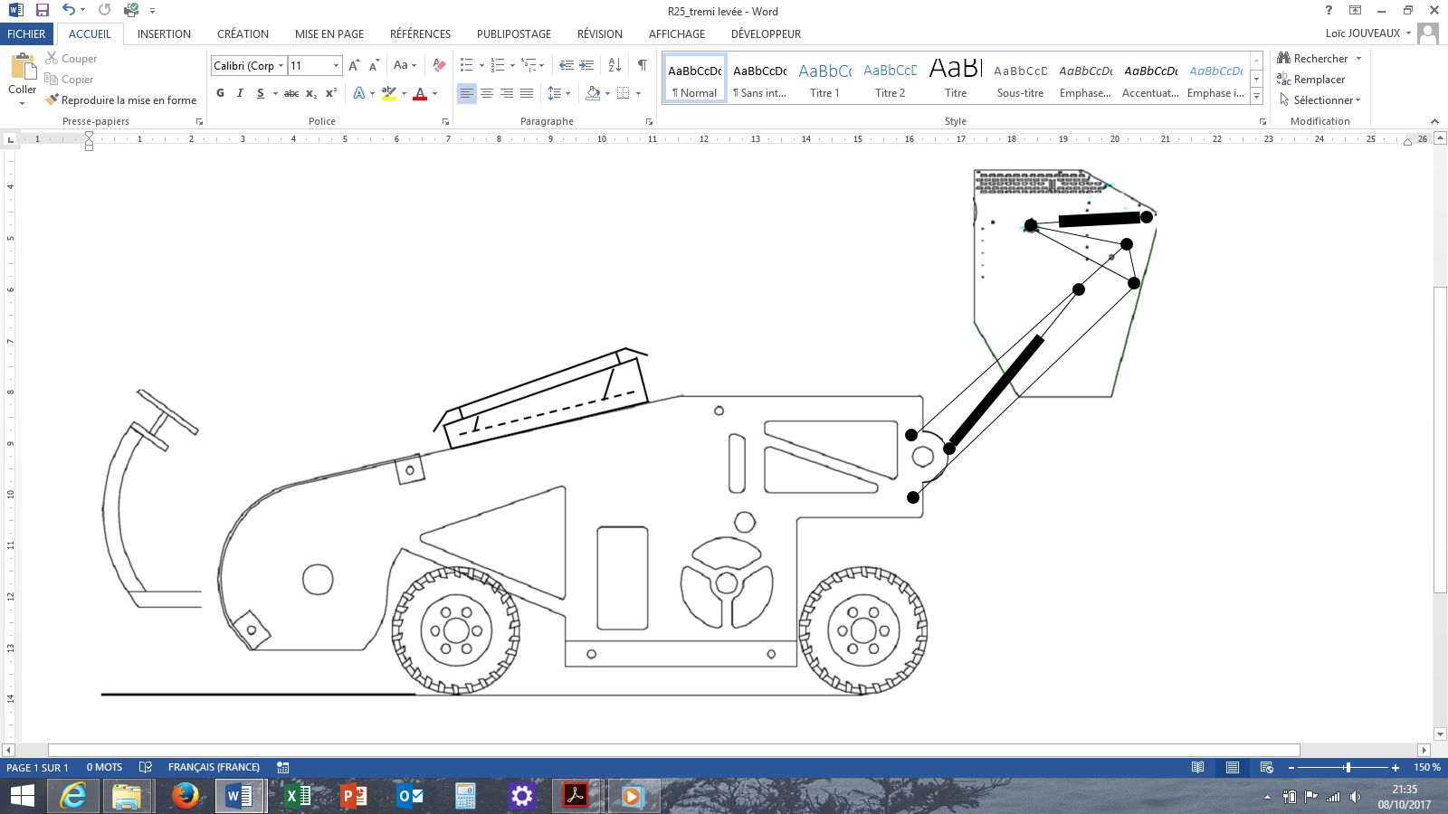Q12.

G’

G2

x

y

Pente 30%

A

B

α = 16,67°

Les droites d’action en A et B sont verticales car la machine est à l’arrêt et les 4 roues sont motrices et freinées identiquement (cf. DT5)

Q.13

On donne : P’ = 5860 daN et P2 = 1200 daN et

  

En appliquant le P.F.S., on trouve :

-7534,3 – 4615,3 +2.27. FB = 0

Soit :

* en A : FA = 1708 daN (24,2%)
* en B : FB = 5352 daN (75,8%)

Q14.

Poids total = (mMachine + mKit + mRécolte).g = (5560 + 300 + 1200)*g = 7060kg *10 = 70600N

Soit environ 7060 daN trémie pleine.

Q15.

Avec 23,5% (pour charge de 5400daN) sur l’essieu avant, la sécurité est respectée mais proche de la limite.

Q16.

Dimension des pneus 19.0/45 - 17

19.0 : largeur de la bande de roulement en pouces

45 : rapport H/L hauteur de flanc en %

- : (pas d’inscription) : Structure diagonale

17 : diamètre de jante en pouces

Q17.

Poids sur essieu AR maxi de 5400, soit une charge de 2700 kg par pneumatiques.

* lecture de tableau : 2,7bar = 2750 kg/pneus

Q18.

Compaction du sol : baisse de production ; mauvaise circulation de l’eau (lessivage, érosion, ruissellement…) ; dégradation de la biodiversité des sols…

Q19.

Circulation : travail dans le sens de la pente ; sur terrain stabilisé ; virages à allure réduite ; ne pas circuler avec trémie levée, prudence en conditions humides ; etc.

Vidange : sur terrain plat ; si vidange sur terrain pentu : cabine face à la descente…

Poste de conduite : Système de protection contre le renversement SPCR ; port de la ceinture de sécurité…

Entretien : Vérifier le freinage et la retenue de la transmission hydrostatique

***Non exhaustif***

# Partie 3

Q20

Diminution du régime de la pompe, des moteurs et des consommateurs entrainés.

Donc modifications des réglages et des conditions de fonctionnement ; vitesses des vents de soufflerie, des tapis et autres organes mobiles trop faible, … Réglages à revoir.

Q21.

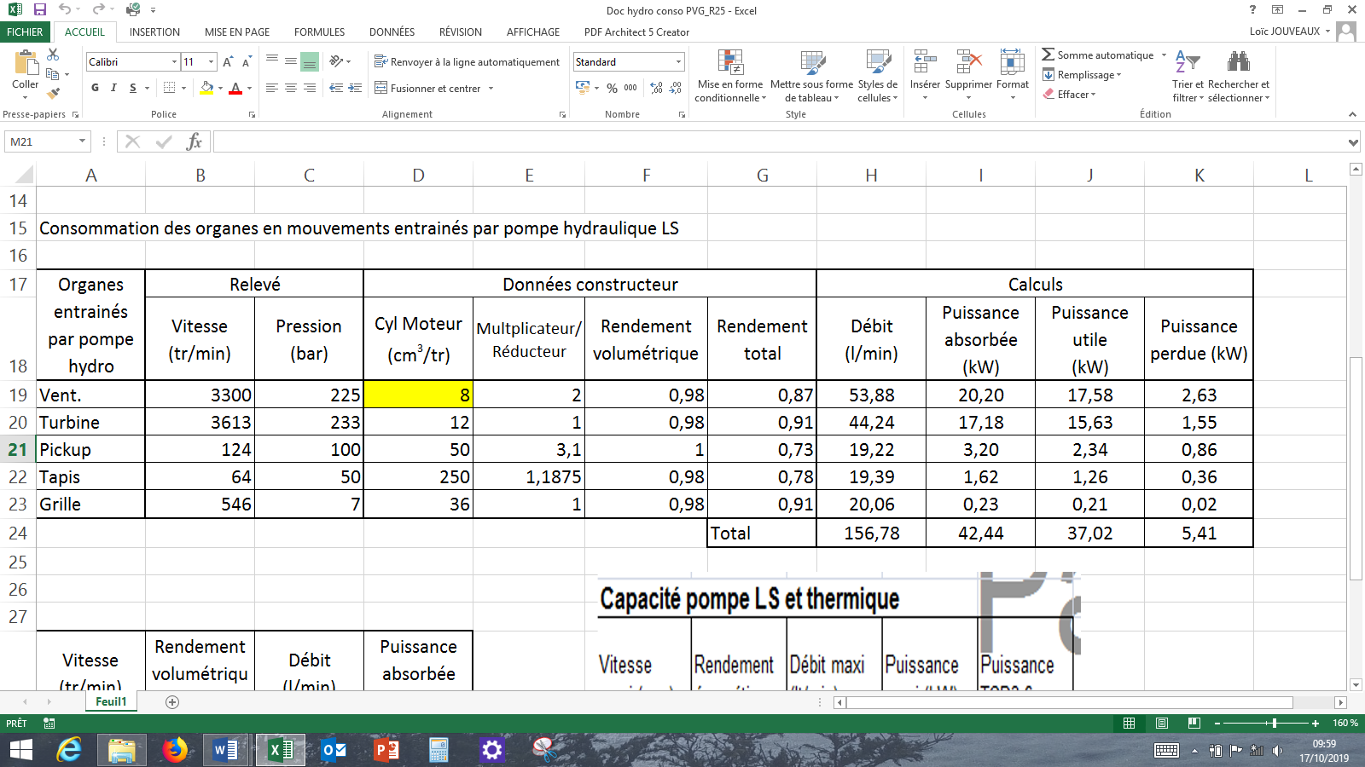

⇨

⇨

Avec ρTotal = 0,87 :

⇨

⇨

Q22.

La réduction de cylindrée a permis de maintenir l’efficacité de la ventilation c’est-à-dire la vitesse du ventilateur donc à priori les réglages de la machines seront maintenus.

De plus la plage de fonctionnement, des moteurs hydrauliques est plus favorable, le rendement est meilleur ce qui permet de réduire les pertes de puissance.

Q23.

P = 47,02 kW (ancienne machine avec 2 moteurs 12cm3⋅tr-1)

Conso horaire = (47,02 x 238) /845= 13,24 litres/heure

Q24.

D’après lecture DT 12 : A 1 600 tr⋅min-1, Puissance environ 93 kW environ.

Conso spécifique = 220 g⋅kW-1⋅h-1.

Q25.

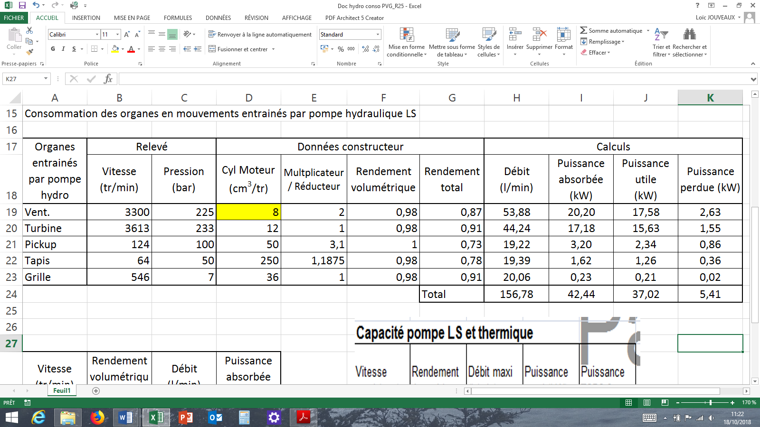

Q26.

* Calcul :

Conso horaire = (42,44 x 220) /845= 11,05 litres/heure

* Comparaison :

Conso horaire nouvelle machine = 11,05 l/h < Conso horaire ancienne machine = 13,24 l/h

* Commentaire :

Avec un gain en consommation de 2,2 litres par heure environ sur l’entrainement des organes de récolte, soit 16% environ, l’exigence client est respectée.

Q27.

Les préconisations sont :

* Gasoil approprié, type GNR ou « Blanc » et huile spécifique low saps, non soufrée.
* Entretien révisions + DOC et SCR à prévoir régulièrement.
* Soufflage / vérification de l’accumulation des poussières et feuilles, etc. de la zone moteur
* FAP : Cf. Procédure constructeur de régénération car utilisation machine un mois environ par an. Eventuellement changement ou nettoyage du filtre.
* Circuit Adblue : Vérifier niveau au départ de la journée de travail. Attention vidange circuit pour gel et/ou réchauffement l’hiver.

Q28.

Arguments techniques, environnementaux et économiques de la nouvelle machine :

* La nouvelle machine permet des débits de chantiers élevés comparativement à la machine RA7 étudiée ; elle est bien adaptée aux 2 productions noix et châtaignes. Travail en pente validé, récolte sans bogues, etc.
* réduction de la consommation,
* diminution de la pollution : émission de gaz, d’hydrocarbure, …
* réduction du bruit avec moteur tournant moins vite,
* …